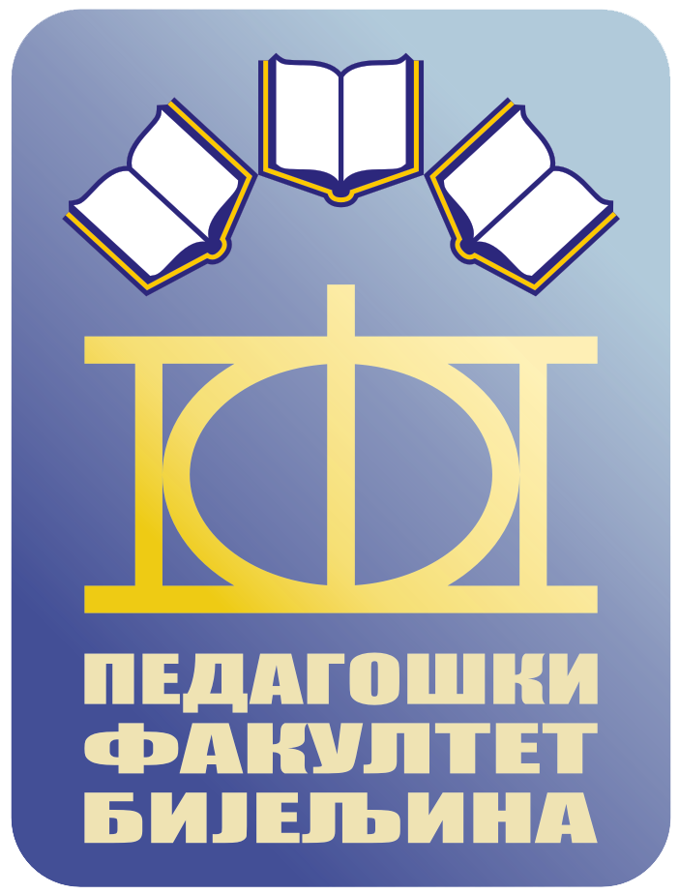

РЕЗУЛТАТИ ДРУГОГ КОЛОКВИЈУМА ИЗ ОПШТЕ ПЕДАГОГИЈЕ

Рађен 13.6.2024. године

Редни број | ИМЕ И ПРЕЗИМЕ | Бодови
СТУДЕНТИ КОЈИ СУ ПОЛОЖИЛИ
 | Андреа Каравлах | 30
 | Загорка Буркановић | 26
 | Нада Ерцеговчевић | 24
 | Марија Алексић | 22
 | Кристина Крајишник | 25
 | Јована Живковић | 17
 | Јована Илић | У
СТУДЕНТИ КОЈИ НИСУ ПОЛОЖИЛИ
 | Џемила Хамзић | 10
 | Љубица Николић | 10
 | Марија Гајић | 2
 | Јелена Антић | 1

Бијељина, 17.6.2024. године Проф. др Лидија Јовичић

